Публичный доклад
МБОУ СОШ
Кенадского сельского поселения
Ванинского муниципального района
Хабаровского края
за 2013-2014
учебный год

2014г.

«Современная сельская школа:
проблемы, решения, перспективы»

Образ современной российской школы будет примерно одинаковым для большинства жителей нашей страны. В современной школе раскрываются таланты и способности детей, здесь они приходят к пониманию ценности знания, любят учиться и учатся с удовольствием и интересом. Это школа с развитой инфраструктурой – современное здание, персональные компьютеры, Интернет, библиотека; оснащенный всем необходимым спортивный зал, здоровое питание и комфортная столовая. Современной школе нужно ориентироваться на потребности учащихся в образовании, здоровом образе жизни, отдыхе. В ней должны быть все условия для внеучебной работы – занятий различных объединений дополнительного образования. Но по-настоящему современной школу могут сделать только педагоги, учителя, способные давать качественное образование, выстраивать взаимодействие с родителями учащихся, привлекать их к образовательному и воспитательному процессу.
Плохое образование в сельской школе – распространенный стереотип, но, на самом деле, сельские школы дают современное качественное образование. Хотя работать сельским учителям приходится в гораздо более сложных условиях, чем их городским коллегам. Особенности труда и деятельности учителя сельской школы обусловлены некоторым своеобразием жизни и быта сельского населения. На селе, где люди хорошо знают друг друга во всех их проявлениях, деятельность учителя протекает в условиях повышенного социального контроля и, как правило, становятся известны всем. Особо следует отметить такую характерную особенность деятельности сельского учителя как многогранность его профессиональной деятельности. Малочисленность учащихся порождает потребность сельской школы в различных образовательных программах. Сельская школа имеет более весомый общественный статус в социуме, чем городская. Она - носитель культуры, образованности, интеллигентности. Поэтому здесь педагогу легче состояться профессионально. Сельская школа сильна своими традициями, одна из которых - педагогическое творчество. Здесь всегда есть "звезды", те, у кого учатся, на кого равняются, кого все "от мала, до велика" знают. Необходимость создания оптимальных стартовых условий для развития сельских детей ориентирует образовательную систему на обеспечение устойчивого развития сельской школы как социального института. Малочисленность классов в сельской школе постепенно приводит к индивидуализации обучения, что в свою очередь также вынуждает вести поиск возможностей ее осуществления, поскольку индивидуальный подход в обучении - это более тонкая категория, и осуществить ее труднее.
Следующая особенность заключается в том что, в условиях сельской местности круг общения узок, каналы получения информации ограничены. Важность массовых и групповых форм внеурочной работы трудно переоценить, поскольку они исполняют роль не только воспитательную и образовательную, но и социально-культурную. Учитывая это, учитель должен быть готов к проведению внеклассной работы: организации вечеров, игровых форм занятий, способствующих налаживанию общения между школьниками, использованию современных информационных технологий для получения различной информации. Учитывая интересы детей и их родителей, в нашей школе работают объединения дополнительного образования различной направленности: экологическое, спортивное, литературное.
Процесс образования в сельской школе отличается рядом особенностей. Первой особенностью является то, что в сельских школах - низкая наполняемость классов, количество учеников у нас в классах от четырёх до тринадцати человек. (С прошлого учебного года наша школа перешла в статус малокомплектных, сегодня в нашей школе обучаются всего 86 учеников).
Другой особенностью, кроме малой наполняемости классов, стала работа учителя, который вынужден преподавать не одну дисциплину, а три (а то и более), для того, чтобы учащиеся получили знания, прошли программу и получили аттестат.
В нашей школе есть преподаватели, которые вынуждены преподавать по три образовательные дисциплины, кроме русского языка и литературы – музыку и географию. Музыка и литература становятся для учителя и детей единым образовательным искусством, а география помогает совершать путешествия в различные уголки мира. Поэтому знание содержания и методики преподавания нескольких учебных дисциплин становится профессиональным требованием в работе учителя сельской школы. Для учителя, конечно, «ещё один предмет в нагрузку» - это дополнительная подготовка, и не все педагоги согласны вести его. Это отнимает много времени на подготовку, семья остаётся без внимания, обделены вниманием собственные дети, не хватает времени на личные дела, да просто на отдых. Администрации школы приходится просто уговаривать педагога на «вынужденную» дополнительную дисциплину. А что делать? В наше маленькое село никак «не заманить специалистов» из-за отсутствия благоустроенного жилья.
Главное условие каждого педагога: включение каждого ребенка на учебном занятии в деятельность с учетом его возможностей и способностей.
Информатизация сельских школ тоже делает свое дело. Процесс обучения становится интереснее для учащегося, и более информационно - насыщенным для учителя, который за урок теперь может подать в 2-3 раза больше информации. Это позволяет сэкономить время для практических занятий и приближает обучение к жизни в плане своевременности. Сегодня каждый педагог школы старается идти в ногу со временем. Использование оперативности в работе с информацией, думается, будет одним из гарантов успеха любого учителя. Именно к этому должен стремиться учитель, который хочет, чтобы его подопечные были на высоком уровне развития, и, выходя из школы, попадали в среду, не чуждую им, а в такую, в которой они чувствуют себя современными людьми.
Может ли сельская школа отвечать современным требованиям?
Наша школа современная, удобная, комфортная. Администрация школы, педагогический коллектив, технический персонал и учащиеся школы прилагают немало усилий для обеспечения комфортности своей родной школы.
В 2010 году школа успешно прошла процедуру аккредитации.
В 2011 -2012 учебному году оборудован современный тренажёрный зал (школа участвовала в конкурсе, выиграла 60 000 рублей, на эту сумму закуплено спортивное оборудование; сам же зал (настил пола, побелка, покраска, освещение, вентиляция) сделана силами работников школы.
В 2012 году в кабинетах установлены новые классные доски, в кабинете технологии и информатики - маркерные доски. Появилось новое оборудование и мебель в предметных кабинетах. В связи с переходом школы на ФГОСы и необходимостью учить и учиться по-новому в кабинетах 1 класса – интерактивная доска, проектор, компьютер, в кабинетах 2 и 3 классов – экраны, проекторы, ноутбуки. В декабре 2013 года приобрели оборудование для 4 класса. Все педагоги начальной школы работают по-новому (по требованиям ФГОС НОО).
В октябре этого учебного года педагогический коллектив приступил к изучению образовательных стандартов второго поколения и методических рекомендаций по введению ФГОС основного общего образования.
На сегодняшний день в кабинетах физики, русского языка, истории имеется современное оборудование для преподавания по программам ФГОС ООО.
В декабре 2013 года приобретены ноутбуки для кабинетов английского языка, математики, технологии, литературы.
80 % педагогов прошли курсы обучения по программам ФГОС ООО.
Пополнение материальной базы школы дало возможность на более высоком техническом уровне применять современные образовательные технологии, что существенно отражается на результатах образовательного процесса в целом.
Учителя школы в своей работе используют современные образовательные технологии: компьютерные, мультимедийные, проектные, информационно-коммуникативные; развивающее обучение, технологии модульного и блочно-модульного обучения, проводят учебные занятия на современном уровне. Школа имеет доступ в глобальную сеть Интернет, проведена локальная сеть (в кабинете информатики, в декабре 2013 года установлен выход в интернет в кабинете директора), есть школьный сайт, разработаны цифровые образовательные ресурсы. Каждый родитель может зайти на школьный сайт (познакомиться со всеми нормативными документами школы, узнать о результатах школьной и муниципальной олимпиад, получить информацию о ГИА и ЕГЭ, посмотреть фотографии с мероприятий, узнать новости, получить другую информацию), написать письмо на электронную почту администрации, учителю, коллективу…

Школа создает все необходимые условия для получения качественного образования обучающимся.
 | Качество знаний |  |  | Уровень обученности
 | 2011-2012 | 2012-2013 | 2013-2014 | 2011-2012 | 2012-2013 | 2013-2014
I ступень  (1-4 кл.) | 36,1% | 47,1% | 46,15% | 100% | 99 %, один ученик оставлен на повторное обучение в 1 классе | 99 %, один ученик оставлен на повторное обучение в 1 классе
II ступень  (5-9 кл.) | 40,5% | 34,14% | 36,36% | 100% | 100% | 100 %
III ступень  (10-11 кл.) | 28,6% | 15,5 % | 34,25% | 100% | 100% | 100 %
Итоги года  (2-11 кл.) | 36,4% | 32,3 % | 37,92% | 100% | 100% | 100 %

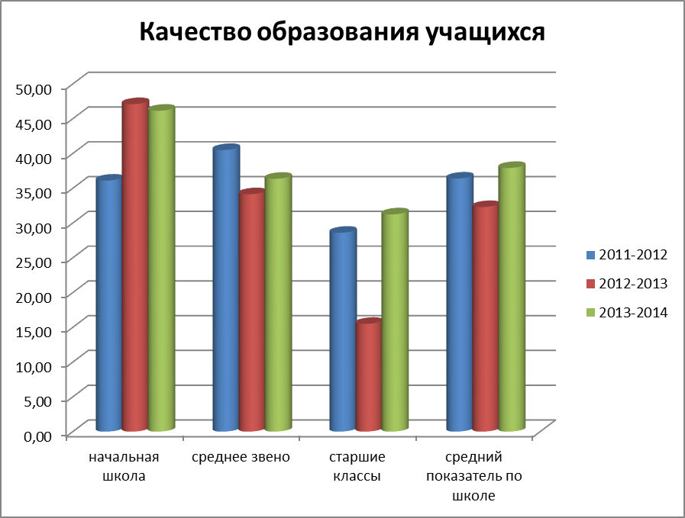
Можно отметить, что в среднем звене успеваемость заметно снижается. Первая причина: отсутствие группы продлённого дня в 5 классе. Дети в начальной школе привыкают, что выполняют домашнее задание в школе, где идёт контроль со стороны учителя. А в 5 классе не уделяют должного внимания подготовке к урокам (родители днём находятся на работе, доверяют своему ребёнку, что «он добросовестно выполнил задание»)
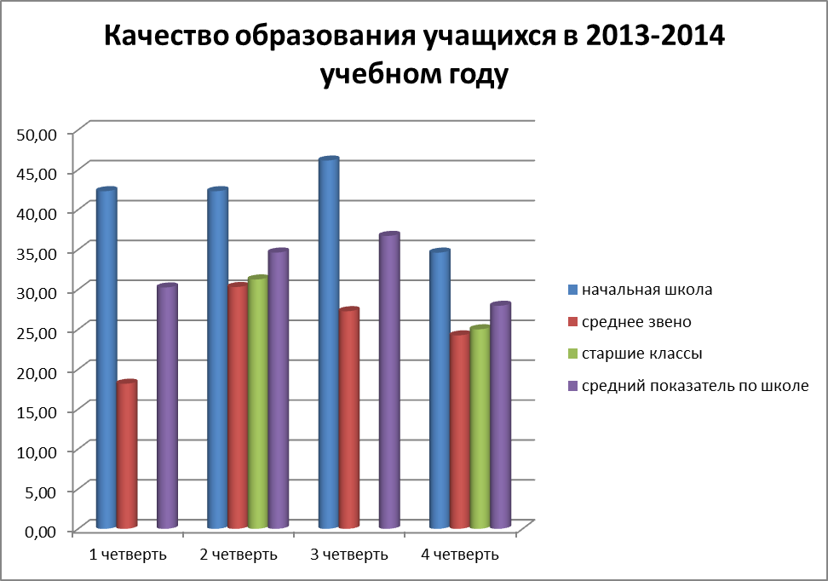

Учащиеся нашей школы принимают активное участие в школьных олимпиадах (в этом учебном году приняли участие 35 человек), из них выявлено 9 призеров и победителей. По сравнению с 2012-2013 учебным годом, количество участников школьной олимпиады значительно возросло
В муниципальном этапе ВОШ принимало участие 5 человек: Усманов Евгений (7 класс) по математике, Скоробогатова Маргарита (11класс) по литературе, Свириденко Юля (7 класс), по английскому языку, Ванчин Иван (11 класс) по английскому языку, Гончарук Маша (9 класс) по биологии. По итогам МЭ ВОШ Ванчин Иван стал призером этапа по английскому языку (учитель Фетисова В.В.) Он принимал участие в краевом этапе ВОШ, олимпиада проходила в краевом лагере «Созвездие» (г. Хабаровск). Ранжированный список участников МЭ ВОШ, список призеров и победителей МЭ ВОШ выставлены на сайт МБОУ СОШ.
Учащиеся 5 класса под руководством учителя Сафонова Р.А. участвовали во Всероссийской дистанционной олимпиаде по математике ПРОЕКТ (ИНФОУРОК): Ванчин Степан награждён дипломом участника, Мещеров Андрей - дипломом 1 степени и ценным подарком (электронной книгой).
С первого сентября педагоги начинают готовить учащихся к ГИА и ЕГЭ. Диагностические работы и пробные экзамены проводятся с целью проверки знаний учащихся, чтобы выявить «слабые» стороны ученика и провести дополнительную подготовку.

Качество знаний выпускников 11-х классов по итогам ЕГЭ в 2014 г.

Предмет | Кол-во участников экзамена, чел | % от общего кол-ва | Средний тестовый балл | % учащихся, не преодолевших установленный минимальный порог
Русский язык | 9 | 100 | 54,67 | 0
Математика | 9 | 100 | 39,11 | 0
Литература | 1 | 11 | 59 | 0
Физика | 2 | 22 | 39,5 | 1
История | 1 | 11 | 36 | 0
Обществознание | 4 | 44 | 51 | 0
Английский язык | 1 | 11 | 68 | 0

Каждый год мы проводим мониторинг результатов ЕГЭ.

Мониторинг результатов ЕГЭ (средний балл) за 7 лет.
 | 2007-2008 учебный год | 2008-2009 учебный год | 2009 -2010 учебный год | 2010-2011 учебный год | 2011-2012 учебный год | 2012-2013  учебный год | 2013-2014 учебный год
Русский язык | 49,2 | 55,4 | 51 | 53,7 | 60,3 | 57,3 | 54,7
Математика | 27,9 | 51,6 | 52,9 | 48,3 | 48 | 44 | 39,1
Физика |  |  | 47,7 | 57 | 53 |  | 39,5
Обществознание |  | 66 | 51 | 60 | 74,5 |  | 51
История |  | 39,5 | 32,5 | 41 | 73,5 |  | 36
Биология |  |  | 62 | 64 |  | 38
Химия |  |  |  | 38
Литература |  |  |  |  |  |  | 59
Английский язык |  |  |  |  |  |  | 68
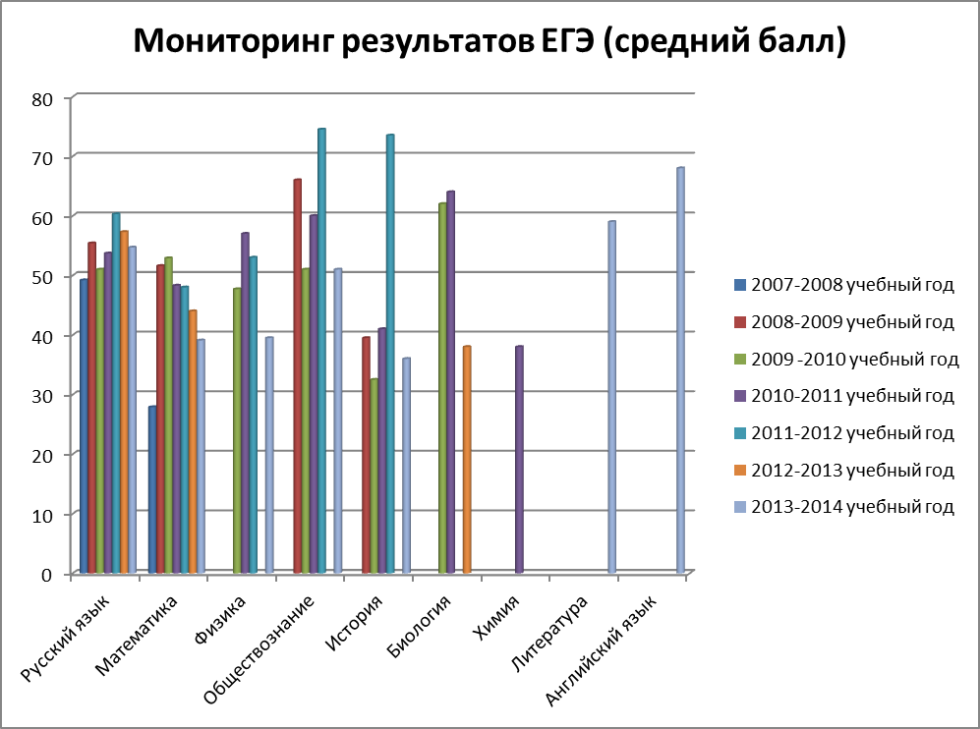

Одним из показателей качества образования в школе можно назвать и наличие выпускников, получивших по окончании школы золотую или серебряную медаль, продолжающих успешную учёбу в вузах.
В 2006 г. нашу школу с серебряной медалью окончила Корвовская Александра. Поступила и закончила с красным дипломом ХТЖТ (очное отделение) в г. Хабаровске, работает в г. Комсомольске-на-Амуре в управлении ЖД (заочно учится в ДВГУПС).
В 2011г. Анохина Анастасия окончила школу с золотой медалью, поступила на очное отделение Инженерной школы ДВФУ в г. Владивосток, студентка 3 курса данного вуза, получает повышенную стипендию.
В 2012 с золотой медалью – Щербакова Дарья, поступила на очное отделение ХГАЭП, юридический факультет, очное отделение в г. Хабаровск, студентка 2 курса данного вуза, получает повышенную стипендию.
На протяжении ряда лет уровень поступления выпускников старшей школы в ВУЗы и ССУЗы оставался достаточно высоким для общеобразовательной сельской школы.

 | ВУЗ | ССУЗ | Колледж | ПТУ | Не продолжили образование
2008-2009 | 13% | 28% | 13% | 46% | -
2009-2010 | 45% | 23% | - | 10% | 22%
2010-2011 | 57% | 33% | 10% | - | -
2011-2012 | 40% | 10% | - | 50% | -
2012-2013 | - | 89% | - | - | 11%
2013-2014 | 33% | 67% | - | - | -

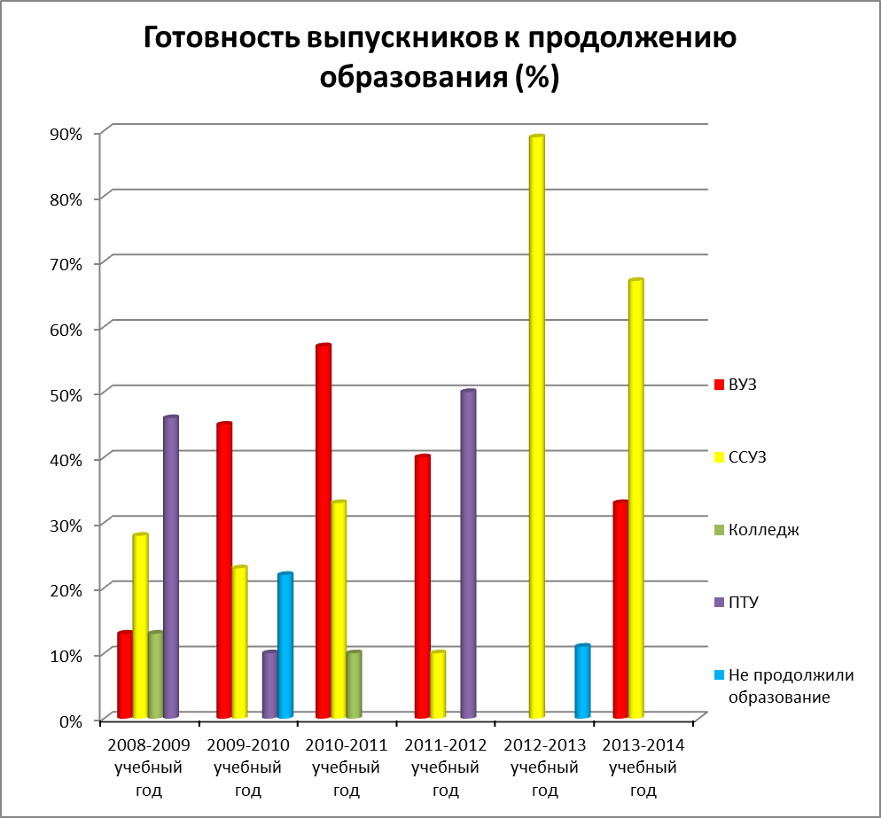
Современная жизнь предъявляет к выпускникам сельских школ большие требования. Она определяет необходимость быть конкурентоспособными на рынке труда, обладать высокой профессиональной мобильностью, большой социальной ответственностью, способностью принимать важные самостоятельные решения экономического, юридического и нравственного характера.
Школа постоянно «держит» связь с колледжами, техникумами, вузами. Мы отслеживаем обучение наших выпускников. Студенты успешно продолжает (г. Хабаровск: Академия Экономики и права, ТОГУ «промышленное и гражданское строительство», Железнодорожный университет, Медицинский колледж; г. Комсомольск-на-Амуре: Строительный колледж, АмГПГУ, Специализация «история и обществознание»). Все успешно заканчивают. На следующий год должна к нам вернуться студентка Хабаровского вуза, педагог начальных классов Баранова А.В. (учится по целевому направлению), летом на практику приедет работать студентка АмГПГУ Лихопой Е. ,будущий учитель истории и обществознания.
Студенты, будущие педагоги, это наши активисты, из школьного самоуправления, из команды школьного министерства.
Сегодня в школе продолжает действовать «Детское самоуправление» во главе с президентом. Полномочия органа ученического самоуправления определены соответствующими локальными актами.
В школе имеется своё периодическое издание – один раз в четверть уже 3 года издаётся газета «Звёздочка», руководителем которой является учитель русского языка и литературы Гречка Татьяна Ильинична. Каждый выпуск размещён на школьном сайте и в школе на стенде. Информация о деятельности учащихся школы (участие во внеклассных мероприятиях) периодически публикуется в местной газете «Восход» и на школьном сайте (всегда с фотографиями).
Наша школа открыта, доступна, демократична. По наиболее важным вопросам школьной жизни проводятся социологические опросы учащихся, учителей, родителей, общешкольные и классные родительские собрания, каждый родитель всегда может проконсультироваться у классного руководителя по интересующим его вопросам.
В целях снижения перегрузки учащихся во время учебного процесса с 1 по 11 класс введен третий час физической культуры, проводятся Дни здоровья. С целью решения вопросов сохранения здоровья детей и его укрепления в школе принята программа «Здоровый образ жизни».
В школе созданы оптимальные условия для развития творческих способностей учащихся, что приводит к достижению высоких результатов: в спортивной, концертной и художественно-прикладной деятельности.
Сельская школа даёт возможность ребёнку учиться рядом с домом, обеспечивая психологическую комфортность и индивидуальный подход к каждому ученику в условиях небольшой наполняемости классов.
Администрация школы и педагогический коллектив особое внимание уделяют сохранению здоровья учащихся. В течение учебного года каждый ребёнок в школе обеспечен горячим питанием.
Не может быть сельская школа оторванной от жизни села. Воспитать у учащихся любовь к земле и уважение к труду позволяют уроки биологии, технологии, элективные курсы, кружки. Учащиеся за достижения в учёбе, спорте, мероприятиях получают награды! А побед у наших ребят на муниципальном уровне немало! Об этом свидетельствуют грамоты, дипломы и кубки (находятся на 2 этаже в центральном холле). Огромную работу проводит с ребятами зам. директора по ВР Зубенко М.В. Все свои силы и энергию, навыки и умения Марина Викторовна «отдаёт» детям, работает она в тесном сотрудничестве с заведующей Дома Культуры Долганёвой М.В. Две Марины Викторовны совместно с детьми готовят мероприятия «по высшему классу»! (Последнее мероприятие: победа команды школьников в КВНе на вечере Встречи Выпускников)

ВОСПИТАТЕЛЬНАЯ РАБОТА ШКОЛЫ
Внедрение нового в воспитательную деятельность школы, позволяет включить большой процент школьников как в воспитательный, так и образовательный процесс в целом.
Система воспитательной работы школы складывается на основе взаимодействия школы, родителей и учителей. Воспитательная система складывается из воспитания на уроке, вне урока: через систему дополнительного образования, преемственности детский сад-школа-вуз, экскурсионной и творческой деятельности.
Система воспитательной работы формируется по направлениям:
нравственное воспитание: воспитание моральных устоев личности, взаимоотношений в коллективе;
художественно-эстетическое: формирование художественного вкуса, знание и понимание культуры народов;
трудовое воспитание: отношение к труду;
культура здорового образа жизни: занятие спортом, правильное питание, проведение дней здоровья, профилактические осмотры и диспансеризации;
гражданско-патриотическое воспитание: воспитание гражданина России;
ученического самоуправления,
системы работы классного руководителя,
общешкольных дел (традиций).
Воспитательная работа в 2013-2014 учебном году строилась с учетом того, что воспитание есть управление процессом развития личности. В условиях гуманизации образовательной системы актуальным становится вопрос о сохранении и укрепление психического здоровья ребенка.
Основными задачами воспитательной деятельности школы в 2013-2014 гг. были:
1.Воспитание потребности в здоровом образе жизни и ответственности за свое здоровье.
2. Воспитание нравственной культуры учащихся. Уважение к личности другого человека.
3.Направить педагогический поиск на достижение высокого качества знаний путем воспитания стремления к самообразованию, потребности в творчестве.
4. Совершенствование методического мастерства классного руководителя.
Продолжается работа по повышению эффективности созданной в школе воспитательной системы.
Целью воспитательной системы является создание условий для комплексного развития физической, интеллектуальной, духовно-нравственной сфер личности ребенка.
Программа развития школы в части воспитания предусматривает несколько направлений деятельности:
- духовно-нравственное воспитание;
- гражданско-правовое воспитание;
- военно-патриотическое воспитание;
- трудовое воспитание;
- эстетическое воспитание;
- экологическое воспитание;
- программа «Школа здоровья»; спортивно-оздоровительная деятельность;
- работа с детьми группы риска и детьми, находящимися в социально опасном положении;
- развитие дополнительного образования;
- развитие ученического самоуправления
Анализируя работу за 2013-2014 учебный год можно сделать выводы: воспитательная работа строилась с учетом того, что воспитание есть управление процессом развития личности.
Система воспитательной работы Кенадской средней школы строится следующим образом:
- Воспитание в процессе обучения
- Внеурочная деятельность
- Внеклассная деятельность
- Работа с общественностью и родителями

Работа классных руководителей
Классные руководители – самая значимая категория организаторов воспитательного процесса в ОУ.
В школе 11 классов. Классные руководители организуют воспитательный процесс в соответствии с особенностями детских коллективов по заранее составленному плану (составленного на основе общешкольного) и корректируя его в соответствии с ситуацией.
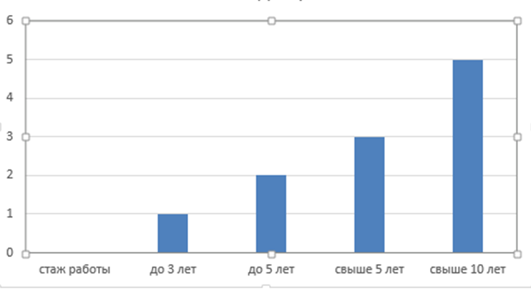
Распределение классных руководителей по стажу работы в качестве классного руководителя

В планах воспитательной работы классных руководителей отражена деятельность в следующих разделах:
- работа с классным коллективом;
- индивидуальная работа с обучающимися;
- работа с родителями.
Классные руководители ставили перед собой и решали следующие воспитательные задачи:
- работать над сплочением детского коллектива;
- воспитывать уважение к себе и окружающим;
- создавать условия для саморазвития и самореализации личности обучающегося, его успешной социализации в обществе;
- формировать здоровый образ жизни;
- развивать ученическое самоуправление;
- совершенствовать систему семейного воспитания, повышать ответственность родителей за воспитание и обучение детей. Классные руководители активно участвуют в управлении воспитательной системой школы. В течение года в школе обновлялся информационный стенд «Наши достижения», на котором помещаются фотографии , дипломы и грамоты, полученные за участия в различных конкурсах. Ежемесячно выпускается газета «Звездочка». Школа является активным участником Ванинского районного социального проекта «Ступени к здоровью». В прошедшем учебном году учащиеся школы вместе с педагогами кроме традиционных школьных праздников: «День знаний», «День учителя», «День самоуправления» «Встреча с выпускниками», « Новый год», «День святого Валентина», «День защитников Отечества», «Последний звонок», «Выпускные вечера» успешно принимали участие в различных мероприятиях районного, краевого и всероссийского уровня.

Участие МБОУ СОШ Кенадского сельского поселения
в мероприятиях районного, краевого, всероссийского уровней в
2013-2014учебном году.
№ п/п | Мероприятие (конкурсы, викторины, акции, слеты)
1. | Краевые мероприятия
 | Наименование | Сроки |  | Кто участвовал/Ответственные |  | Результат
1 | Краевая очно - заочная научно-практическая конференция «Шаг в будущее» | март |  | Смирнова Мария, уч-ца 6 класса, / Коноплёва Е.А., учитель химии и биологии |  | Свидетельство и кубок за участие
2 | Краевой 7 Слёт церемониальных отрядов Хабаровского края | С13.04-по19.04 |  | 1.Утенышев Семён 10класс 2.Латышев Даниилт10класс  3.Косыгин Артем 5 класс  4.Мещеров Андрей 5 класс  5.Пушкарев Артем 4 класс  6. Четин Артем 6 класс  7. Долганев Кирилл 5 класс  8.Ковальчук Никита 9 класс  9. Ванчин Степан 5 класс  10.Савицкий Владислав 7кл  11. Федоров Даниил 7 класс  12.Усманов Евгений 7класс  13.Полуэктова Эльвира5 кл  14. Королева Ольга 8 класс  15. Иванова Юлия 8 класс  16.Свириденко Юлия 7кл  17. Фатеева Александра 7кл  18. Цыганкова Дарья 6 кл  /Руководитель-Зубенко М.В. зам. директора по ВР. |  | Диплом за участие
2. | Районные мероприятия
- 1 | Старт Ванинского районного марафона «Шаг к здоровью» (участие всех классов и учителей в массовой зарядке под музыку) |  | 13.09 |  | С1 по 11 класс/  Зам. по ВР Зубенко М.В., уч. физической культуры  Лалитин А.В./ | 2 место, диплом
- 2 | Районный конкурс на лучший классный уголок «Долой ВРЕДные привычки»  5-11классов |  | 16.09-30.09 |  | С 5 – 11 класс,  /классные руководители | За участие
- 3 | Районный 18-й туристический слет |  | 20.09-21.09 |  | /Лалитин А.В. , учитель физкультуры вёл подготовку команды | Слет не состоялся
- 4 | День защиты животных (конкурс рисунков) |  | 16.09 – 01.10 |  | С 1 по 6класс/ Е.А.Коноплева, учитель химии и биологии | 1место, диплом Ванчин С., уч-к 5 класса
- 5 | Районный конкурс литературных работ, посвященный 75-й годовщине образования Хабаровского края. |  | 20.09-20.10 |  | с 5 по 10 класс/ Учителя литературы Т.И. Гречка,  М.М.Останина | -
- 6 | Районная акция в рамках краевой акции «Поздравь своего учителя!» |  | До 24.09 |  | Со 2-по11 класс /  Зам. по ВР Зубенко М.В.,  актив КДР «Альтаир» | Приняли участие
- 7 | 2.Районный конкурс рисунков, плакатов и сочинений по ПДД «Дорожный калейдоскоп»  3. Оформление информационного уголка безопасности дорожного движения.  4. Оформление школьной площадки для изучения ПДД |  | 01.10-10.10  Октябрь |  | с1-по 9класс / классные руководители, Зам. по ВР Зубенко М.В.,  Уч. лит-ры Т.И.Гречка, М.М.Останина,  Учитель ОБЖ ТруфановВ.П. | Приняли участие  Площадка оформлена
- 8 | Провести анкетирование среди уч-ся 7 кл., (В рамках районного  соц. марафона «Молодежь за ЗОЖ») |  |  |  | 8учащихся 7 класса/ классный руководитель | Провели анкетирование
 | Районные соревнования по легкой атлетике |  | 27.09- 29.09 |  | Долганев Кирилл 5 кл.  Анисимов Витя 5 кл.,  Лалитина Оля 5 кл..  Полуэктова Эля 5 кл.,  Андрющенко Настя 6 кл.,  Четин Артём 6 кл.,  Савицкий Влад 7 кл.,  Усманов Женя 7 лк.,  Федоров Даниил 7 кл.,  Свириденко Юля 7кл.,  Усманов Дима 8 кл.,  Фатеева Саша 7 кл.,  Иванова Юля 7 кл.,  Панасенко Полина 8кл.,/ Лалитин А.В., учитель физ-ры | 2 место
 | Районный конкурс рисунков « Горжусь тобой, мой край родной!» |  | октябрь |  | С 1 по 7 класс/ Зам. по ВР Зубенко., классные руководители | Приняли участие
 | Районная осенняя экологическая акция «Чистый поселок» |  | С 14.10-по 22.10 |  | С 1 по 11 класс/ / классные руководители | Приняли участие
 | - Районный фестиваль школьных и молодежных команд КВН |  | 08.11-10.11 |  | 1.Хиневич Вадим 11 кл.,  2.Ким Юля 11 кл, 3.Мещерова Алена  4.Латышев Даниил  5.Долганев Кирилл  6.Утенышев Семен  7.Полуэктова Эльвира /  Зам. по ВР  М.В. Зубенко | Диплом за участие, 1место в «Разминке», «Лучший актер»- Долганев Кирилл,5 кл.
 | Открытие экологической акции «Птичья столовая»  - Беседа-презентация «Помоги зимующей птице»  (1-7кл.)  - Экологический рейд отряда «КЕДР»  - Выпуск и распространение листовок. |  | 13.11 |  | Уч. биологии  Е.А. Коноплева  1-8 классы | Диплом за участие
 | Районная молодежная акция «Мой район» |  | 30.11 |  | Ким Ю.11класс/  М.В. Зубенко, Актив КДР | Диплом
 | Районный конкурс детского творчества на противопожарную тематику |  | С 01.02- по 17.03 |  | С 1 по 5 класс | Дипломы за участие
 | Первенство по волейболу |  | 15.03-16.03 |  | Полуэктов Никита 11кл.,  Савенко Игорь11кл.,  Хиневич вадим 11кл.,  Ванчин Иван 11кл.,  Байтеряков Андрей 11 кл.,  Долганёв Вова 11 кл,  Кутовой Миша 11кл.,/  Учитель физкультуры Лалитин А.В. | 4 место
 | Районный конкурс школьных команд КВН |  | 15. 02 |  | 1.Хиневич Вадим 11 кл.,  2.Ким Юля 11 кл, 11кл  4.Латышев Даниил 10кл.,  5.Долганев Кирилл 5 кл.,  6.Утенышев Семен 10 кл.  7.Полуэктова Эльвира 5 кл., 8.Свириденко Юля 7 кл., 9.Фатеева Саша 7 кл., М.В.Зубенко зам. по ВР, М.В.Долганева, директор ДК | Диплом за участие
 | Конкурс чтецов «Сохрани мою печальную историю» |  | 28.02 |  | Свириденко Юля,  Кузнецова Клава  Смирнова Маша/ учителя литературы ГречкаТ.И.,Останина М.М. | -2 место
 | Районный молодежный конкурс агитбригад» Хочешь быть здоровым – будь: это правильный путь!» |  | 28.02 |  | Смирнова Дарья 10кл,  Гончарук Мария 9кл.,  Баранова Анна 9кл,  Мещерова Алена 9 кл.,  Тырса Алла 10кл., / М.В.Зубенко зам. по ВР. | Диплом за участие
 | Районная экологическая конференция «Юный исследователь» |  | 04.03 |  | Смирнова Мария 6 кл.,/ руководитель Е.А.Коноплева | 2 место
 | Конкурс Детского творчества на противопожарную тематику |  | 14.03 |  | С 1 по 7 класс/ М.В.Зубенко зам. по ВР. | Диплом за участие
 | Конкурс юных экскурсоводов «Летопись мужества» |  | 26.03 |  | Свириденко Юля,7кл.,  Фатеева Саша 7 кл.,  М.В.Зубенко зам. по ВР,  Е.А. Коноплева | 3 место
 | Районный фестиваль детского творчества. |  | 29.03 |  | Коноплев Саша 2кл. /Скрыпник Н.К. ;  Толстошеев Дима клМ.В.Зубенко зам. по ВР,  Т.М. Пушкарева учитель технологии, кружок «Город мастеров» | Диплом в номинации художественное слово;  Диплом в номинации соло;  1 место в номинации «Декоративно - прикладное искусство»
 | Выезд церемониального отряда на 2 дня РМЦ п. Ванино |  |  |  | Группа развёртывания флага  1.Усманов Дмитрий 8кл.,  2.Усманов Евгений 7кл.  3.Савицкий Владислав7кл,  4.Фёдоров Даниил 7кл,  5.Латышев Даниил 10кл.  6.Утенышев Семен10кл.  7.Долганев Кирилл 5кл.,  8.Ковальчук Никита 9кл.,  9.Ванчин Степа 5кл. 10.Четин Артем 6 кл.,  11.Пушкарёв Артем 4кл.,  12. Мещеров Андрей 5 кл.,  Группа барабанщиц  Цыганкова Дарья Иванова Юля  Кролёва Ольга  Фатеева Александра  Свириденко Юлия  Полуэктова Эля | Подготовка к краевому конкурсу ЦО  Культурная программа:  Посещение бассейна,  музея, поход в кинотеатр, парк Победы.
 | Первенство по баскетболу |  | 12.04-13.04 |  | Полуэктов Никита 11кл.,  Савенко Игорь11кл.,  Хиневич Вадим 11кл.,  Ванчин Иван 11кл.,  Байтеряков Андрей 11 кл.,  Долганёв Владимир 11 кл,  Кутовой Михаил 11кл.,/  Учитель физкультуры Лалитин А.В | 3 место
 | Районный конкурс ЦО |  | 26.04 |  | Косыгин Артем  Мещеров Андрей  Пушкарев Артем  Усманов Женя Усманов Дмитрий Четин Артем  Полуэктова Эльвира  Королева Ольга  Иванова Юлия  Свириденко Юлия  Фатеева Александра  Цыганкова Дарья | Выступали вне конкурса,  Дипломы за участие, ценный подарок
 | Участие в районном параде Победы |  | 08,05-09.05 |  | Косыгин Артем 5кл.,  Мещеров Андрей 5кл,  Пушкарев Артем 4кл,  Коломейченко Марк 4кл.,  Аркадьев Артем 4кл,  Четин Артем 6кл,  Полуэктова Эльвира5кл,  Королева Ольга 8кл,  Иванова Юлия 8 кл,  Свириденко Юлия 7кл,  Фатеева Александра 7кл,  Цыганкова Дарья 6кл | Дипломы участникам парада Победы
3. | Внутришкольные мероприятия
 | 1.Торжественная линейка « Первый звонок»  2. Классные часы, уроки Памяти, посвященные 68-й годовщине окончания Второй мировой войны, беседы, посвященные 75-й годовщине образования Хабаровского края, классные часы посвященные охране и защите окружающей среды, «20 лет Конституции Российской Федерации». |  | 02.09. |  | С 1 по 11 класс/  Зам. по ВР Зубенко М.В.  классные руководители | выполнено
 | 1. День солидарности в борьбе с терроризмом: митинг, посвященный 9-й годовщине трагедии в Беслане  2. Оформление информационного стенда «Помните! Через года, через века помните!»  3. Выставка рисунков «Пусть всегда будет солнце!» |  | 03.09-04.09 |  | С 1 - по 11 класс/  Зам. по ВР Зубенко М.В.  Педагог организатор  Останина М.М.  классные руководители | выполнено
 | Практическое занятие для отработки навыков эвакуации из помещений ОУ, действий при возникновении ЧС |  | 05.09 |  | Зам. по ВР Зубенко М.В | выполнено
 | Урок «Посвящение в юные пешеходы», практическое занятие на школьной площадке по правилам дорожного движения. |  | 10.09 |  | С 1-по 4 класс/  Зам. по ВР Зубенко М.В.,  Классные руководители 1-4классов, актив школы. | выполнено
 | 1.Встреча с сотрудником полиции на транспорте по делам несовершеннолетних.  2. Беседа и показ презентации «Внимание железная дорога». |  | 11.09. |  | Для уч-ся 1-11 классов/ инспектор полиции по делам несовершеннолетних на транспорте | выполнено
 | 1.Оформление информационного стенда, посвященного 75-й годовщине Хабаровского края.  2. Оформление тематической выставки «Заветный край особой славы» |  | 01.09-30.10 |  | Зам. по ВР Зубенко М.В., библиотекарь О.А.Чуруканова | выполнено
 | Беседа (по планам классного руководителя) |  | 18.09 |  | классные руководители | выполнено
 | 1.Цветочный калейдоскоп « Горжусь тобой, мой край родной!» (конкурс букетов)  2.Конкурс картин «В гостях у осени» |  |  |  | С1 по 11 класс/ классные руководители | выполнено
 | Месячник пожарной безопасности  1. Беседы по классам  2. Конкурсы, викторины  3. Мероприятия отряда «Юный пожарник» |  |  |  | Зам. по ВР Зубенко М.В.,  Уч. ОБЖ Труфанов В.П., | выполнено
 | Беседа «Огонь- друг, огонь- враг!» |  | 25.09 |  | классные руководители | выполнено
 | «Осенний бал для 6-11классов»  «Осенний бал для 1-5 классов» |  | 26.09  27.09 |  | Зам. по ВР Зубенко М.В.,  Кл.рук. 11класса | выполнено
 | Неделя туризма, посвященная Международному Дню туризма.  - Провести походы, экскурсии, игры по ориентированию на местности.  - Акции «Шиповник и брусника».  - Соревнования юных велосипедистов 1-7 кл. «Веселые гонки»  - Подготовить фото-отчёт |  | 30.09-07.10 |  | С 1 по 11 класс/ Зам. по ВР Зубенко М.В.,  уч. физ-ры  Лалитин А.В.,  классные руководители | Выполнено  Собрали шиповника-3 кг., брусники -8 кг.
 | День пожилого человека  «Уроки доброты» |  |  |  | Беседы с1 по 11 классы/ классные руководители | выполнено
 | Беседа «В мире животных» |  | 02.10 |  | С 1 по 8 класс/ классные руководители | выполнено
 | «День учителя»- день самоуправления |  | 04.10 |  | С 5 по 11 класс/ Зам. по ВР Зубенко, М.В., актив КДР Альтаир | выполнено
 | Общешкольное родительское собрание «Семья и школа: экология души» |  | 10.10 |  | Зам. по ВР Зубенко М.В. | Собрание состоялось
 | Мероприятия по профориентации: беседы,  экскурсии на предприятия, встречи с представителями предприятий. |  | 14.10-31.10 |  | Для учащихся 9-11классов/ Зам. по ВР Зубенко М.В., классные руководители | выполнено
 | «День народного единства».  1. Беседы о символах Российского государства.  2. Выставка книг «Ратный подвиг народа» |  | 05.11 |  | Для 1 -11 классов/ Зам. по ВР М.В. Зубенко, Классные руководители, Библиотекарь О.А. Чуруканова | выполнено
 | Общешкольная беседа – презентация «Экология и культура - будущее России» |  | октябрь |  | Для 1 -11 классов/ Зам. по ВР  М.В. Зубенко,  педагоги организаторы Т.И. Гречка, М.М Останина | выполнено
 | Рейд по проверке состояния учебников «Чтоб всегда были в порядке наши книжки и тетрадки!» |  | 16.11 |  | С 1 по 11 классы / О.А. Чуруканова  Актив школы: министр образования | Проведен, подвели итоги
 | Беседа о профилактике детского дорожно - транспортного травматизма (1-11кл.) |  | 20.11 |  | С 1- по 11классы / Классные руководители | выполнено
 | Всемирный день приветствий |  | 21. 11 |  | М.В. Зубенко ,Актив КДР | выполнено
 | Подготовка к празднику «Моя мама лучшая на свете»: выпуск газет, подготовка сценария, презентации. |  | 21.11 |  | М.В. Зубенко, Актив КДР | выполнено
 | Выставка кукол, посвящённая Дню Матери |  | 30.11 |  | 1 – 11 классы | состоялась
 | Праздник «Моя мама лучшая на свете». |  | 30.11 |  | Приняли учащиеся с1по11 класс/  М.В. Зубенко | выполнено
 | Всероссийская неделя «Театр и дети»  - Репетиция сказки «Красная шапочка»  - Театрализованная сказка. |  | 22.11-29.11 |  | Для 1-6 классов/  М.В. Зубенко Актив КДР | выполнено
 | Подготовка к фестивалю городов:  - визитная карточка города  - представление команды на фестивале. |  | 08.11-29.11 |  | М.В. Зубенко  Классные руководители,  Актив школы | выполнено
 | «Фестиваль городов Республики «Альтаир».  Дискотека. |  | 29.11 |  | М.В. Зубенко,  Актив школы  Классные руководители | выполнено
 | Беседа, посвященная 20-летию Дню Конституции.  Презентация «КОНСТИТУЦИЯ РФ, Государственные символы» |  | 10.12 |  | М.В. Зубенко | выполнено
 | Рейд по проверке состояния учебников «Чтоб всегда были в порядке наши книжки и тетрадки!»  Рейд по проверке состояния мебели в классах |  | 21.12 |  | Библиотекарь О.А.Чуруканова  М.В.Зубенко  Актив школы: министр образования | выполнено
 | Конкурс «Лучшая новогодняя игрушка, гирлянда». |  | 21.12 |  | М.В. Зубенко | выполнено
 | Подготовка к Новому году  - подбор сценариев (11 класс для старшего звена)  - репетиции  - выпуск новогодних картин по классам. |  | 5-27.12 |  | М.В. Зубенко  Классные руководители,  Актив школы | выполнено
 | Беседа, посвященная дню рождения Ванинского района (27 декабря – 40 лет Ванинскому району ) |  | 25.12 |  | Классные руководители | выполнено
 | Общешкольная линейка по итогам 1 четверти.  Итоговый классный час, беседа по Т/Б «Опасные развлечения »(О пиротехнике и правилах обращения с ней) |  | 26.12 |  | М.В. Зубенко  Классные руководители,  Актив школы | выполнено
 | «Здравствуй, здравствуй ,Новый Год!!!» (утренники) |  | 27.12 |  | М.В. Зубенко  Классные руководители,  Актив школы | выполнено
 | Беседа « Профилактика и предупреждение несчастных случаев в связи с низкими температурами на открытом воздухе » |  | 15.01 |  | Для 1-11 классов/ М.В.Зубенко зам. по ВР | выполнено
 | 70 лет полному освобождению Ленинграда от фашистов. Устный журнал. |  | 27 .01 |  | Для 1-11 классов/ М.В.Зубенко зам. по ВР, Коноплева Е.А. | Проведен
 | Беседа: «Наркостоп»,  «Молодежь против наркотиков»,  «Я выбираю жизнь»,  «Быть здоровым - значит здраво мыслить». |  | 01.02 |  | С 5-по11 класс/ М.В.Зубенко зам. по ВР, учитель биологи Е.А.Коноплева | выполнено
 | Открытие Олимпийских игр -2014 в Сочи.  - Оформление стенда «Олимпийские зимние виды спорта»  - Торжественная встреча Олимпийского огня  - Эстафета |  | 07. 02 |  | С 1 по 11 класс/ М.В.Зубенко зам. по ВР  Лалитин, учитель физ-ры. Классные руководители | Проведен
 | День встречи выпускников  - Торжественная линейка.  - Путешествие по школьным годам  - Игра КВН «Олимпийский сезон» |  | 07.02 |  | С5 по 11 класс/ М.В.Зубенко зам. по ВР,  педагоги - организаторы | Проведен
 | Выставка «Военной техники», посвященная Дню Защитника Отечества |  | 23.02 |  | 1-6 классы | Проведена
 | Концерт, посвященный 8 марта |  | 07 03 |  | Актив школы | Проведен
 | Беседа «Черный тюльпан», посвященная воинам интернационалистам |  | март |  | - 4 классы | Проведена
 | Общешкольное родительское собрание |  | 17.04 |  | Для родителей 1-11 классов  / Порошкова Л.Н., Коноплева Е.А, Бурдина О.С. М.В.Зубенко зам. по ВР, О.Н.Гречка, директор школы, Т.М.Пушкарева, соц педагог. | Проведено по плану
 | Экологический субботник  «Чистый поселок» |  | 02.05 |  | С 1- 11 класс/ классные руководители | Проведен
 | Акция «Георгиевская ленточка» |  | 05.05 |  | ЦО  М.В.Зубенко зам. по ВР | Проведена
 | Общешкольные соревнования «Весёлые старты», посвященные 69 годовщине Победы в ВОВ |  | 06.05 |  | С 1-по 11 класс/ М.В.Зубенко зам. по ВР  Лалитин, учитель физкультуры. | Провели
 | Праздничное шествие посвященные 69 годовщине Победы в ВОВ  Конкурс на лучшее оформление колонны,  Конкурс песен |  | 07.05 |  | С 1-по11 класс/  М.В.Зубенко зам. по ВР, классные руководители | Проведено  1место -11 класс  2место-2,3 класс, 3 место-1класс
 | День призывника  1.Конкурс рисунков  Анкетирование  Конкурс на знание закона РФ о службе в Армии  Оформление выставки книг, посвященных военной службе. |  | 16.05 |  | С1-по 8 класс  11-10 классов  10 класс (Победители: Тырса Алла, Анисимова Настя) | Проведен, дипломы участникам
 | «Последний звонок» |  | 24.05 |  | 1 – 11класс
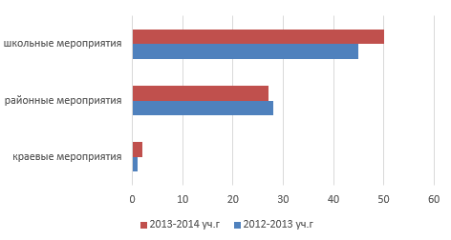
Участие в краевых, районных, школьных мероприятиях.

Развитие творческой личности тесно связано с обучением в системе дополнительного образования. Система дополнительного образования в школе преследует следующие цели:
1. Организация внеурочной деятельности учащихся
2. Создание условий для полной реализации каждого ученика в школе.
3. Развитие творческих способностей и талантов учащихся
4. Наиболее полный охват сетью кружков, секций ученического коллектива школы.
5. Профилактика правонарушений среди школьников.
6. Создание условий для участия учащихся во внутришкольных, районных и краевых конкурсах.
Помогает школьникам разнообразно и рационально проводить свободное время, занятость детей в кружках, секциях, что позволяет иметь в школе своих певцов, художников, спортсменов – это очень помогает созданию школьной команды КВН, подготовке разных мероприятий, оформлении школы, способствует формированию дружного школьного коллектива.

Каждый год в школе организуются новые кружки разной направленности:

Учебный год | Название кружка | Руководитель
2011- 2012 уч.г. | 1.Школьный музей «Хронограф»  2.«ХОМ» - Художественная Оформительная Мастерская  3. «Юный журналист»  4. «Город мастеров»  5. «Театр пяти пальцев»( для начальной школы)  6.Волейбол  7.Баскетбол | Коноплёва Е.А.  КоноплёваЕ.А.  Гречка О.Н.  Пушкарева Т.М.  Коноплёва Е.А.  ЛалитинА.В.  ЛалитинА.В.
2012-2013 уч.г. | 1.Школьный музей «Хронограф»  2.«ХОМ» - Художественная Оформительная Мастерская  3. «Юный журналист»  4. «Город мастеров»  5. Военно - исторический для 1-7кл.  6. Военно - спортивный для 8-11кл.  7. Церемониальный отряд  8.Экологический отряд «Кедр»  9.Баскетбол для 5-7кл.  10. Баскетбол для 8-11кл.  11. Штанга для 8-11 кл. | Коноплёва Е.А.  Коноплёва Е.А.  Гречка Т.И  Пушкарева Т.М.  Труфанов В.П.  Труфанов В.П  Зубенко М.В.  Коноплёва Е.А.  Лалитин А.В.  Лалитин А.В.  Лалитин А.В.
2013-2014 уч.г. | - Совет министров КДР Альтаир  - Парламент  - Школьный музей «Хронограф»  - «ХОМ» - Художественная Оформительная Мастерская  - «Юный журналист»  - Театральный кружок «Затейник»  - Церемониальный отряд  - барабанщицы  -группа развертывания флага  - Экологический отряд «Кедр»  - Логопедический кружок «Речевичок»  - Военно - исторический «Преображенцы»  - Баскетбол для 5-7кл.  - Баскетбол для 8-11кл.  - Пауэрлифтинг | Зубенко М.В.  Труфанов В.П.  Зубенко М.В.  Зубенко М.В.  Гречка Т.И  Зубенко М.В., Гречка Т.И, Останина М.М  Зубенко М.В.  Коноплева Е.А.  Останина М.М  Труфанов В.П.  Лалитин А.В.  Лалитин А.В.  Лалитин А.В.
Учащиеся посещая кружки в школе, показывают свои достижения на различных школьных, районных мероприятиях.
Классные руководители ведут большую работу по привлечению учащихся в кружки и секции, проводят экскурсии, родительские собрания, индивидуальные беседы.

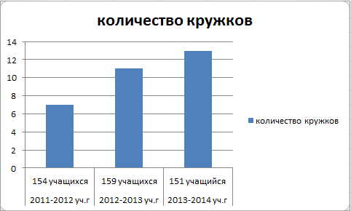

Посещение кружков и секций учащимися 4-11 классов, без учета ФГОС
(период 2011-2014г.г.)

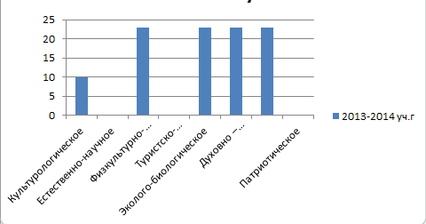

Посещение кружков и секций учащимися 1 – 3 классов,
с учетом ФГОС (период 2013-2014г.г.)

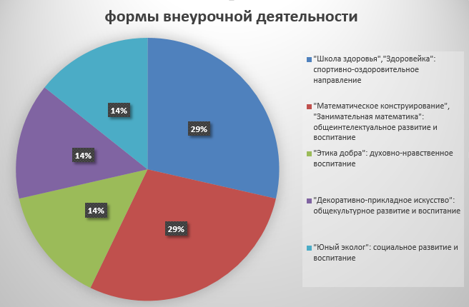

Организация внеурочной деятельности в 2013 – 2014 учебном году.

Анализ дополнительного образования в школе показал, что количество учащихся, посещающие кружки, спортивные секции не снизился и имеет положительную динамику. Важным звеном в системе воспитания лежит организация воспитательной работы вне учебного процесса, которая оказывает большое воздействие на формирование личности ребенка, целенаправленное включение детей и подростков в многообразную деятельность.
В школе согласно общешкольному плану проводятся внеклассные мероприятия интеллектуального, спортивного, патриотического, культурно-массового и художественно-эстетического направлений.
По мнению учащихся, родителей и учителей, наиболее яркими и запоминающимися являются спортивные соревнования, праздники осени, фестивали городов, новогодние праздники, вечера встреч с выпускниками, выпускные вечера.
Все общешкольные мероприятия проводятся для всех классов, часто одновременно они готовятся творческими группами, в состав которых входят учителя, администрация школы, дети и приглашенные лица. При подготовке и организации дел особое внимание уделяется интерактивным формам с применением технических средств. Такая работа позволила нам добиться больших результатов.
Работа с родительской общественностью:

Целью работы Кенадской общеобразовательной средней школы с родителями является организация сотрудничества родителей и школы в деле воспитания.
Основные задачи:
- включение родителей в совместную со школой воспитывающую деятельность с детьми;
-организация здорового образа жизни ребенка в семье и школе; оказание помощи родителям в семейном воспитании.
В школе существует родительский комитет, который оказывает помощь педагогическому коллективу в воспитании и обучении учащихся, обеспечения единства педагогических требований к ним.
Формы работы:
-работу общешкольного родительского комитета
- контакты с родителями по вопросу достижений и неудач учащихся;
- встречи с группами родителей тех учащихся, чьи проблемы пребывания в школе похожи;
- родительские собрания: тематические, позволяют активизировать просветительскую работу среди родителей по проблемам воспитания, по вопросам успеваемости, поведения, встречи с учителями - предметниками; - совместные досуговые мероприятия – родители – дети;
- работа «Родительского всеобуча»; - встречи с администрацией школы по различным вопросам воспитания, функционирования школы, управления школой;
- привлечение родителей к управлению школой, образовательным процессом: совет школы, родительские комитеты.
Были проведены общешкольные родительские собрания на темы:
«Семья и школа: экология души»;
«Семья и школа: единые требования семьи и школы».
Вниманию родителей были предложены презентации, различные педагогические ситуации, которые обсудили в дискуссии.
Работа школы с родителями и родительской общественностью в настоящее время актуальна тем, что школа может оказать реальную помощь родителям в воспитании ребенка. Непременным условием стабильности семьи и нормального развития ребенка является сотрудничество родителей с педагогическим коллективом школы, в которую поступил их ребенок.
Главная задача нашей школы при этом – найти такое взаимоотношение с родителями ребенка, которое поможет развивать и формировать будущую личность в правильном направлении, с минимальными психологическими затратами. Родители участвуют в различных мероприятиях, праздниках: «День матери», «Новогодних праздниках» и др., помогают учащимся в организации конкурсов: «Оформление школьного двора новогодними героями», принимают участие в экологических десантах.
Анкетирование показало, что большинство учащихся и родителей удовлетворены состоянием преподавания основных предметов школьной программы. В системе дополнительного образования приоритеты отданы факультативным занятиям, кружкам «Журналистика», военно-исторический, церемониальному отряду, спортивным секциям.
В Кенадской средней школе родительская общественность представлена родительскими комитетами классов, родительским комитетом школы.
Родительские комитеты классов формируются на добровольной основе из родителей учащихся класса, обычно родительский комитет состоит из 5-3 человек. Выбирается родительский комитет класса общим голосованием родителей. Из родительского комитета выбирается председатель, который входит в состав родительского комитета школы.
Основные задачи в работе родительского комитета школы – координация взаимодействия учеников, родителей и учителей, организация досуга, профилактика правонарушений и асоциального поведения.
Родительский комитет школы имеет положение о родительском комитете школы, план работы на учебный год, ведет протоколы заседаний.
Ведется работа родительского всеобуча с целью оказания методической помощи детям и их семьям, попавших в трудную жизненную ситуацию и обмена положительного родительского опыта семейного воспитания.
Большой вклад родители вносят в профилактическую работу с учащимися, ведь многие вредные привычки приобретаются детьми спонтанно, под влиянием сверстников или улицы. Родители принимают участие в реализации плана и программы профилактической работы с учащимися не только по вредным привычкам, но и по правонарушениям среди несовершеннолетних.
В течение года провели следующие мероприятия:
* Тематические родительские собрания.
* Индивидуальные встречи.
* Посещение родителей на дому.
* Совместная подготовка общешкольных и классных мероприятий.
* Методические консультации родителей.
* Информирование родителей о проблемах воспитания и обучения детей
* Оформление стенда для родителей.
Общие направления содержания образования в Кенадской средней школе основываются на интересах, потребностях и запросах детей, родителей, педагогического коллектива. Набор видов деятельности педагогов очень мобилен и отражает как постоянные, так и быстро меняющиеся интересы учащихся. Учителя школы и педагоги дополнительного образования ориентированы на обучение, воспитание и развитие всех и каждого учащегося с учетом их индивидуальных способностей, образовательных потребностей, личностных склонностей путем создания максимально благоприятных условий для творческого саморазвития, полноценного удовлетворения каждым ребенком своих личных образовательных интересов.
Содержание деятельности учащихся в культурно-воспитательном пространстве представлено в многообразных формах: праздники, предметные недели, конкурсы, смотры, литературные вечера и утренники, дни здоровья, акты милосердия, коллективные творческие дела, дополнительное образование.
Деятельность учащихся по интересам осуществляется в секциях, кружках.
Каждый классный коллектив определяет направления работы класса и придумывает его название, атрибутику, имея возможность выбрать себе форму участия в работе ученического самоуправления, что позволяет реализовать свои интересы и потребности.
В каникулярное время в школе разрабатывается план мероприятий по организации отдыха детей, сохранению здоровья. Ежегодно в летний период при школе работает оздоровительный пришкольный лагерь «Берёзка», на базе МБОУ СОШ Кенадского сельского поселения. В нем отдыхают учащиеся 1-8 классов. Обязательным является вовлечение в лагерь ребят из многодетных, малообеспеченных семей и детей оказавшихся в трудной жизненной ситуации. Педагоги творчески подходят к организации культурно-оздоровительных мероприятий.1 смена проходила под названием «Ура, каникулы!!!», 2 смена «Вокруг света за 18 дней».
За лето в пришкольном лагере отдохнули 69 учащихся: в1смене- 35 человек, во 2 смене-34 человека. Количество детей посещавших пришкольный оздоровительный лагерь за счет районного бюджета в 1 смену составило 20 учащихся, 2 смену – 20 учащихся, за счет средств КГКУ «»Центр социальной поддержки населения по Ванинскому району» 1 смена – 15 детей, 2 смена - 14 детей.
Количество путевок, выделенных за счет средств КГКУ «»Центр социальной поддержки населения по Ванинскому району в период летних оздоровительных кампаний 2013, 2014 уч.г. Была организована работа экологического отряда, целью которого является улучшение экологического состояния Кенадского сельского поселения и прилегающих к нему территорий. Отряд осуществлял свою деятельность в течение 2 месяцев. Было трудоустроено 10 учащихся в июне, 10 учащихся в июле.
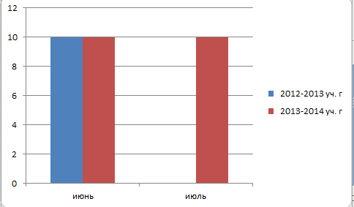
Количество учащихся, трудоустроенных в экологическом отряде 2012-2014 уч. г
Самоуправление старшеклассников в школе
С целью формирования активной позиции учащихся в школе образована Кенадская Детская Республика Альтаир.
Управляет Республикой избираемый президент и разрабатывает план мероприятий, организует работу следующих министерств: образования и финансов, физкультуры и спорта, внутренних дел, СМИ и печати, культуры, экологии. Совет старшеклассников - Кабинет министров школы является органом ученического самоуправления в школе, призванным активно содействовать становлению сплоченного коллектива как действенного средства воспитания учащихся, формированию у каждого из них сознательного и ответственного отношения к своим правам и обязанностям. Кабинет министров избирается в начале учебного года сроком на один год открытым голосованием на общем собрании учащихся. В Совет избираются наиболее активные, дисциплинированные учащиеся 5-х - 11-х классов, пользующиеся у своих товарищей авторитетом, способные повести за собой.
Основной задачей Совета старшеклассников является всемерное содействие руководству школы, педагогическому коллективу в завершении каждым учащимся полного среднего образования. Совет старшеклассников помогает в организации и проведении олимпиад, конкурсов, вечеров по учебным предметам.
Совет старшеклассников Кенадской школы разрабатывает план работы, в который включают общешкольные и районные мероприятия, рассматривает спорные вопросы, противоречия, выносит конкретные рекомендации в адрес администрации и общественных организаций учебного заведения.
В этом году в КДР Альтаир избран Парламент, цель которого формирование демократически зрелой личности через развитие системы самоуправления. Парламент является постоянным законодательным органом власти детской республики
Парламент выбирается из числа учащихся 5-11 классов сроком на один учебный год и состоит из 7 депутатов, секретаря и председателя. Парламент имеет право вносить изменения в Конституцию КДР Альтаир, принимать законы, назначать и проводить референдумы по важнейшим вопросам внутренней жизни детской республики. Парламент обязан руководствоваться в своей деятельности Конституцией КДР Альтаир, Уставом школы и Законом об образовании.

Организация работы школы по военно – патриотическому и гражданско - патриотическому воспитанию
В 2013-2014 учебном году в МБОУ СОШ Кенадского сельского поселения проводилась активная работа по военно – патриотическому и гражданско – патриотическому воспитанию учащихся с целью формирования их активной гражданской позиции.
Первым направлением этой работы было продолжение деятельности церемониального отряда, в который были привлечены в этом учебном году учащиеся начальной школы. Высокий уровень подготовки был достигнут как группой барабанщиц, так и группой развёртывания флага Церемониальный отряд «Преображенцы» принимал участие в VII краевом слёте церемониальных отрядов. В рамках слета прошли тренинги, семинары, показательные выступления, конкурс на знание символики и истории России. Состав команды был следующий: Полуэктова Э., Цыганкова Д., Фатеева А., Иванова Ю., Королёва о., Свириденко Ю., Утёнышев С., Ковальчук Н., Мещеров А., Долганёв К., Пушкарёв А., Косыгин А., Ванчин С., Усманов Е., Савицкий В., Четин А., Фёдоров Д., Латышев Д. Все участники находились в краевом центре внешкольной работы «Созвездие». Команды соревновались по 10 номинациям: «Лучшая строевая подготовка», «Лучшая группа развёртывания флага», «Лучшая группа барабанщиц», «Современный патриотизм: Новый формат», «Лучшие знания Российской символики», «Лучшие знания истории о Великой Отечественной Войне», «Визитная карточка отряда», «Пост №1», «Лучшая знамённая группа», «Плац-балет».
В апреле 2014 года отряд принимал участие во 2 районном слете церемониальных отрядов, где продемонстрировал свое мастерство. За высокие достижения в работе отряд был приглашен на праздничные мероприятия, посвященные 69 –летию Победы и был удостоен чести разворачивать знамя Победы.
Вторым направлением работы по военно – патриотическому и гражданско – патриотическому воспитанию учащихся стала деятельность созданного в сентябре 2012 года военно – исторического кружка «Преображенцы». Кроме того в рамках кружка продолжено изучение истории гвардейских подразделений русской армии.
И, наконец, третьим важным направлением работы по военно – патриотическому и гражданско – патриотическому воспитанию учащихся стала работа по дальнейшему развитию школьного самоуправления. В конце прошедшего учебного года в рамках Кенадской детской республики Альтаир был создан ученический парламент, в который входят депутаты от 5 – 11 классов. Депутаты парламента уже начали работу по совершенствованию Конституции КДР Альтаир. В целом следует сказать о том, что в работе по данному направлению в течении учебного года произошли как количественные – увеличение числа задействованных детей, в том числе из малообеспеченных семей и детей попавших в трудную жизненную ситуацию, так и качественные – увеличение форм деятельности – позитивные изменения, которые позволяют признать данное направление воспитательной работы одним из наиболее перспективных во внеурочной деятельности в МБОУ СОШ Кенадского сельского поселения. Таким образом, анализ воспитательной работы позволяет говорить о том, что поставленные цели и задачи реализуются. В соответствии с программой развития школы, успешно в нашем образовательном учреждении. На основе тех проблем, которые выделились в процессе работы, можно сформулировать задачи на будущий 2014-2015 учебный год:
1. Продолжить работу по повышению научно-теоретического уровня педагогического коллектива в области воспитания детей.
2. Обновлять и развивать единую систему школьного и классного ученического самоуправления.
3. Формировать у учащихся представление о здоровом образе жизни, продолжать обновлять и развивать систему работы по охране здоровья учащихся.
4. Развивать внеурочную деятельность учащихся, направленную на формирование нравственной культуры, их гражданской позиции, расширение кругозора, интеллектуальное развитие, на улучшение усвоения учебного материала.
5. Повысить качество дополнительного образования.
6. Продолжать формировать и развивать систему работы с родителями и общественностью

Сегодня мы говорим о новой роли сельской школы.
Новая роль сельской школы – культурно-образовательный центр – так можно определить один из путей развития сельской школы в образовательном пространстве России. Школа превращается в созидателя собственной культурно-образовательной среды, созидателя новых сетевых образовательных взаимодействий,
- результат образовательного процесса – ставшая или становящаяся личность, у которой сформирована потребность в постоянном самосовершенствовании, в созидательном преобразовании мира.
И в заключение хочется сказать: «Время сейчас очень мобильное и подвижное - и учителю ко всем прочим профессиональным чертам нужно приобретать одну — конкурентоспособность.
Коллектив сельских учителей — это единая семья, кроме этого, он еще и многостаночник, многопрофильный профессионал». И конечно, педагог ждёт поддержки от вас, дорогие родители, ведь старается он ради наших с вами детей.

